De categorieën van de LeerlingSCOL vragenlijst
De LeerlingSCOL bestaat uit dezelfde 27 vragen als de SCOL, maar dan geformuleerd voor de leerling. Deze 27 vragen zijn ondergebracht in dezelfde acht categorieën als bij de SCOL.
De acht categorieën zijn:
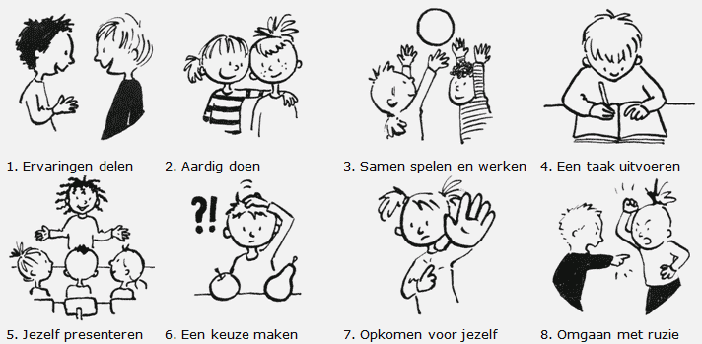
1. Ervaringen delen
Deelt de leerling met anderen wat hem bezighoudt, zowel de positieve als de negatieve ervaringen? Heeft hij plezier met andere kinderen?
2. Aardig doen
Benadert de leerling andere leerlingen op een positieve manier en draagt hij zorg voor anderen?
3. Samen spelen en werken
Kan de leerling met anderen iets tot stand brengen: overleggen, afspraken maken en ideeën inbrengen?
4. Een taak uitvoeren
Hoe gaat de leerling om met opdrachten? Denk hierbij niet alleen aan schoolse taken, maar ook aan andere taken, zoals de planten water geven, het bord schoonmaken, de klas opruimen en dergelijke.
5. Jezelf presenteren
Hoe beweegt de leerling zich onder de mensen; hoe gemakkelijk maakt hij zich kenbaar?
6. Een keuze maken
Gaat de leerling impulsief te werk? Blijft hij bij een beslissing? Hoe gemakkelijk hakt hij een knoop door? In hoeverre beslist de leerling zelf en in hoeverre laat hij zich leiden door anderen?
7. Opkomen voor jezelf
Hoe gaat de leerling om met weerstand? Kan hij voor zichzelf zorgen? Vraagt hij op tijd om hulp?
8. Omgaan met ruzie
Kan de leerling een verschil van mening of een belangentegenstelling oplossen, zonder dat het leidt tot een knallende ruzie?

